รายงานผลการปฏิบัติราชการ
ประจำเดือน ธันวาคม พ.ศ. 2567
ประจำปีงบประมาณ พ.ศ. 2568

งานสอบสวน

เมื่อวันที่ 7 ธันวาคม 2567 เวลา 09.30 น. พ.ต.ท.มนต์ชัย สารพิมพ์ สวญ.สภ.เหล่า ประชุม พนักงานสอบสวน สภ.เหล่า ทุกนาย เข้าร่วมประชุม เกี่ยวกับการดำเนินการปฏิบัติตามกฎหมายใหม่ เช่น การปรับเป็นพินัย การรับคดีฉ้อโกงทางออนไลน์ และกฎหมายใหม่ที่ พงส.ควรทราบ เพื่อให้การปฏิบัติให้เป็นไปในทางเดียวกัน และถูกต้องตามระเบียบข้อกฎหมายต่อไป
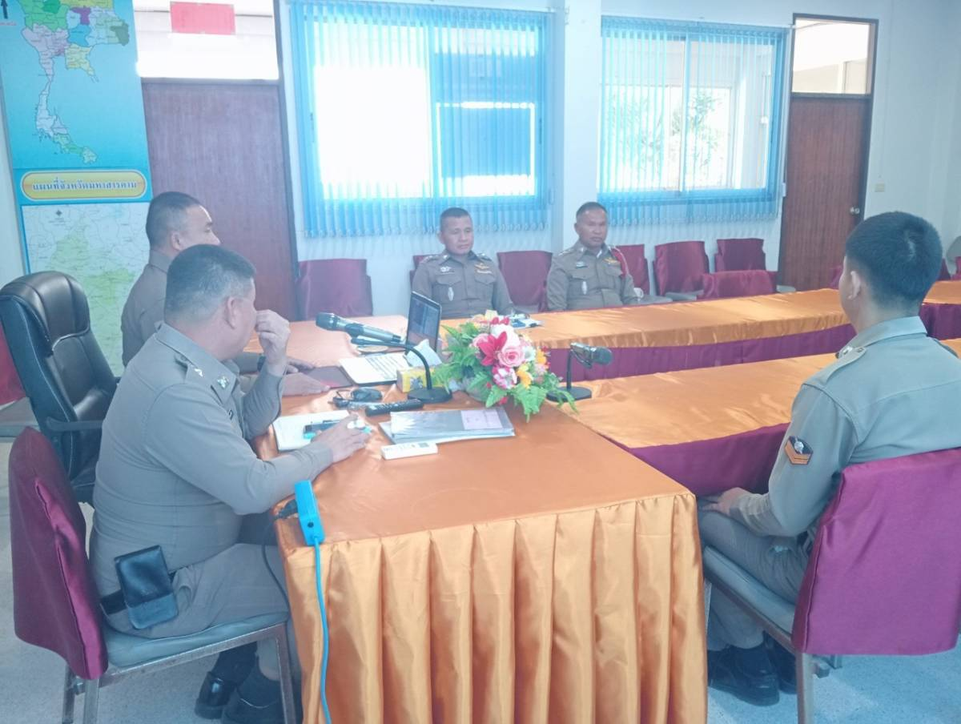

รายงานผลการปฏิบัติราชการ
ประจำเดือน ตุลาคม พ.ศ.๒๕๖๖
ประจำปีงบประมาณ ๒๕๖๗ สถานีตำรวจภูธรโกสุมพิสัย
งานจราจร
รายงานผลการปฏิบัติราชการ
ประจำเดือน ธันวาคม พ.ศ. 2567
ประจำปีงบประมาณ พ.ศ. 2568

งานจราจร

วันที่ 10 ธันวาคม 2567 เวลา 18.00 น. ชุดสายตรวจ , สายตรวจจราจร สภ.เหล่า ออกตรวจรักษาความสงบงานรื่นเริง ที่บ้านโนนสูง ต.หนองเหล็ก อ.โกสุมพิสัย จ.มหาสารคาม ได้ตั้งจุดตรวจผู้เดินทางมาเที่ยวงาน โดยตรวจผู้คน ตลอดจนยวดยานพาหนะ เพื่อหาสิ่งผิดกฎหมาย ต่อไป
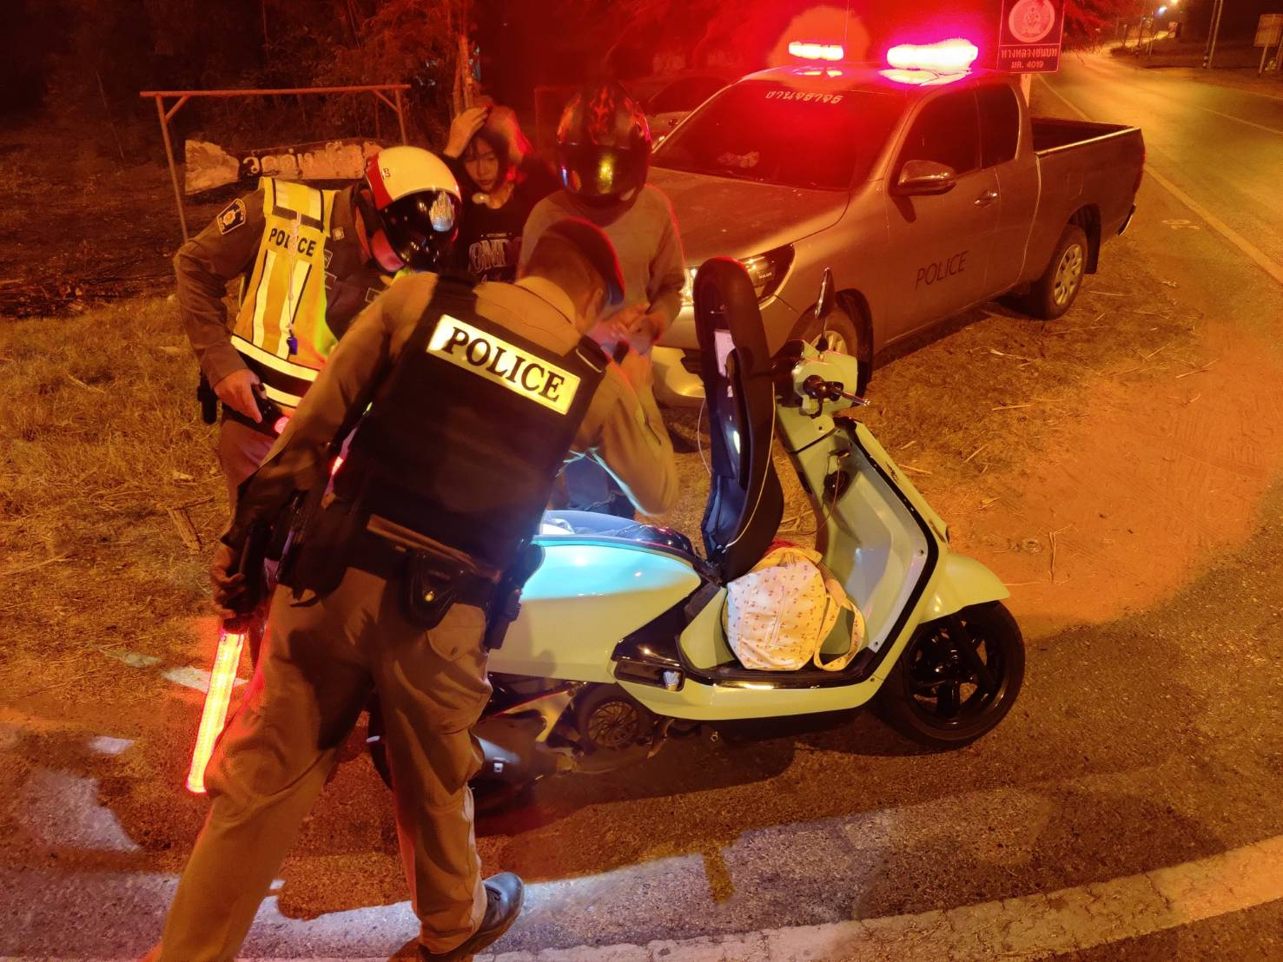

รายงานผลการปฏิบัติราชการ
ประจำเดือน ธันวาคม พ.ศ. 2567
ประจำปีงบประมาณ พ.ศ. 2568

งานสืบสวน

เมื่อวันที่ 1 ธันวาคม 2567 เวลา 10.00 น. ชุดสืบสวน สภ.เหล่า ได้ตั้งจุดตรวจวัดแอลกอฮอล์ที่ตู้ยามสวนกล้วย พบนาย มานะ สุนนท์อายุ 51 ปี ที่อยู่ 81 หมู่ 1 ต.กุดกว้าง อ.หนองเรือ จ.ขอนแก่นขับรถผ่านมาในทางเดินรถ มีเหตุอันน่าเชื่อว่าผู้ขับขี่น่าจะมีอาดการมืนเมาสุรา จึงได้เรียกให้หยุดและแสดงตนเป็นเจ้าหน้าที่ตำรวจ ขอทำการตรวจวัดแอลกอฮอล์ ด้วยเครื่องวัดแอลกอฮอล์ทางลมหายใจ ผลตรวจพบปริมาณแอลกอฮอล์เกินกว่าที่กำหมานยกำหนด จึงนำตัวส่งมอบให้
พงส.สภ.เหล่าดำเนินการตามกฎหมาย ต่อไป
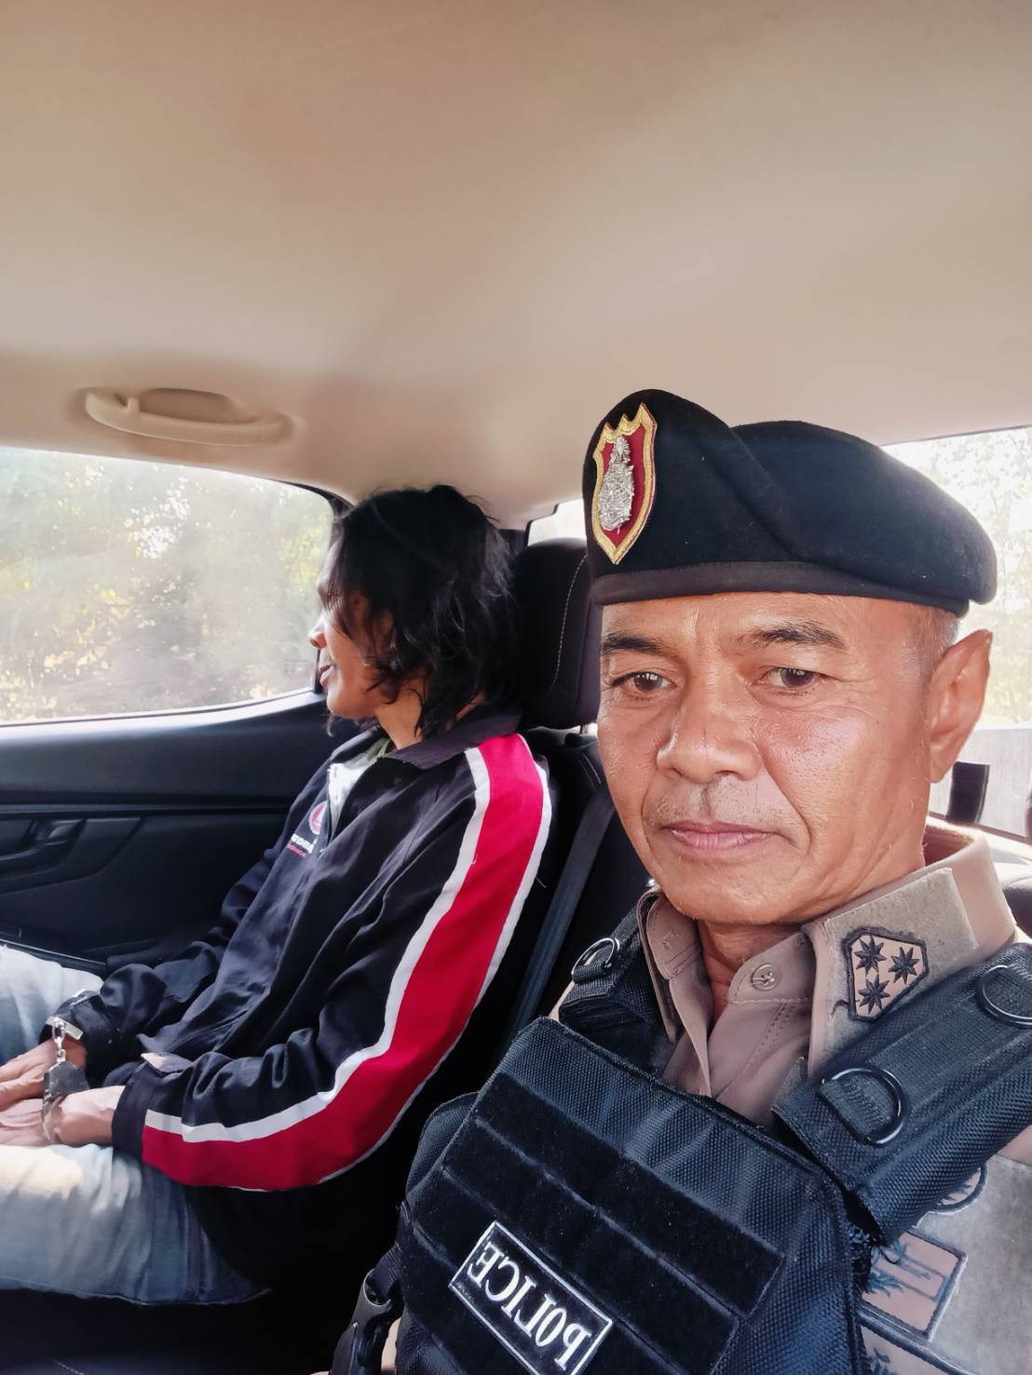

รายงานผลการปฏิบัติราชการ
ประจำเดือน ธันวาคม พ.ศ. 2567
ประจำปีงบประมาณ พ.ศ. 2568

งานป้องกันปราบปราม

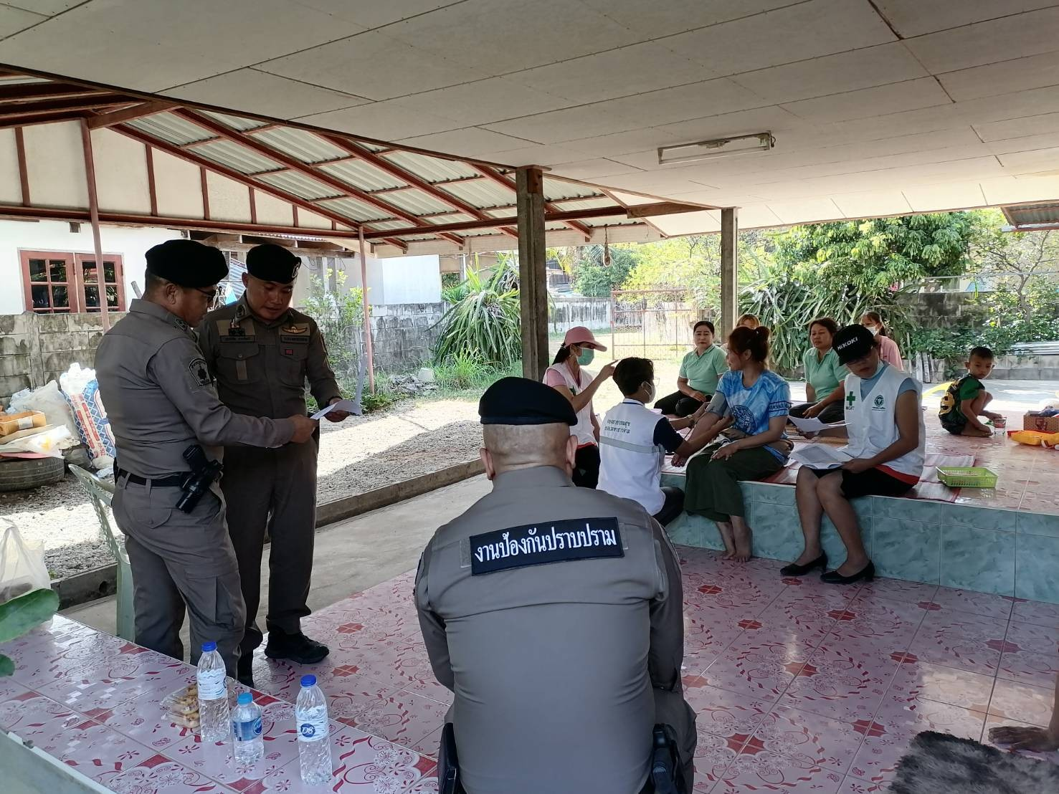
สภ.เหล่า ภ.จว.มหาสารคาม เมื่อวันที่ (12 ธันวาคม 2567) เวลา 10.00 น.พ.ต.ท.มนต์ชัย สารพิมพ์ สวญ.สภ.เหล่า พร้อมด้วย พ.ต.ท.รุ่งเรือง สิมมา สวป.ฯ , ร.ต.อ.สุรศักดิ์ หลาบภา รอง สวป.สภ.เหล่า ร้อยเวร 20 พร้อมสายตรวจรถยนต์ ออกตรวจเยี่ยมผู้ป่วยจิตเวช ร่วมกับ จนท.รพ.สต.ดู่เหนือ เพื่อหาแนวทางรักษาต่อไป

รายงานผลการปฏิบัติราชการ
ประจำเดือน ธันวาคม พ.ศ. 2567
ประจำปีงบประมาณ พ.ศ. 2568

งานอำนวยการ

วันที่ 19 ธันวาคม 2567 เวลา 11.00 น. พ.ต.ท.มนต์ชัย สารพิมพ์ สวญ.สภ.เหล่า
ได้เรียกมอบหมายให้งานอำนวยการ ทำป้ายปิดประกาศ เพื่อประชาสัมพันธ์ ให้ประชาชนที่มาติดต่อราชการได้ทราบ เช่น ป้ายต่อต้านการรับสินบน , ภาพคิวอาร์โค้ต เพื่อทำแบบประเมินการทำงานของเจ้าหน้าที่ตำรวจ ป้าย One stop Service ช่องทางการติดต่อ เป็นต้น
